**今日动态**

6.27 星期二 雨转晴

班级人数：25人 今日实到：19人。

|  |  |  |  |  |
| --- | --- | --- | --- | --- |
| **姓名** | **早早入园**  **（8:25前★、8:25后●）** | **主动打招呼**  **（主动“√”，不主动“✕”）** | **进餐**  **（全部★、没吃完●）** | **午睡**  **（睡着★、没睡●）** |
| **杨子宸** | **★** | **√** | **★** | **★** |
| **黄英豪** | **★** | **√** | **★** | **★** |
| **薛远憬** | **★** | **✕** | **★** | **★** |
| **蔡承轩** | **请假** | **请假** | **请假** | **请假** |
| **梅语辰** | **★** | **√** | **★** | **★** |
| **于一鸣** | **★** | **√** | **★** | **★** |
| **姜怀逸** | **请假** | **请假** | **请假** | **请假** |
| **姜怀兴** | **请假** | **请假** | **请假** | **请假** |
| **肖铭轩** | **请假** | **请假** | **请假** | **请假** |
| **周成旭** | **★** | **√** | **★** | **★** |
| **顾书言** | **★** | **√** | **★** | **★** |
| **许烁** | **★** | **√** | **★** | **★** |
| **张嘉辰** | **★** | **√** | **★** | **★** |
| **史芯宁** | **请假** | **请假** | **请假** | **请假** |
| **高语晴** | **★** | **√** | **★** | **★** |
| **吕卓彤** | **★** | **√** | **★** | **★** |
| **刘若熙** | **★** | **√** | **★** | **★** |
| **丁趙妍** | **请假** | **请假** | **请假** | **请假** |
| **朱宸钰** | **★** | **√** | **★** | **★** |
| **龚昕苒** | **★** | **√** | **★** | **★** |
| **李诗雨** | **★** | **√** | **★** | **★** |
| **杨静宸** | **★** | **√** | **★** | **★** |
| **赵静姝** | **★** | **√** | **★** | **★** |
| **唐文津** | **★** | **√** | **★** | **★** |
| **雷嘉怡** | **★** | **√** | **★** | **★** |

**一日生活活动篇**  

**今日午餐食谱：鱼香肉丝、包菜炒豆干、山药鸽子汤。**

**区域活动篇**  

整体区域分布情况：

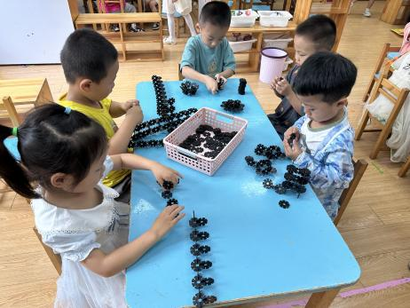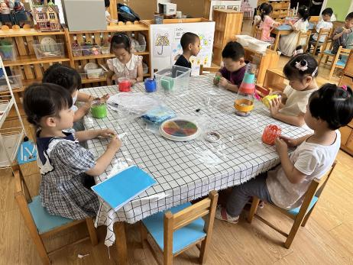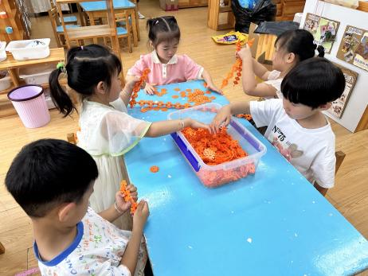

**集体活动篇**  

**1.音综合：快快乐乐过暑假**

暑假生活是快快乐乐、丰富多彩的。暑假即将到来，孩子们也越来越开心越来越激动。暑假对于孩子来说，是个特殊的假期，他们有很长一段时间可以自由支配，他们可以自由自在地玩耍游戏，如戏水、玩土、玩沙、玩小虫；还可以品尝更多的美味，各种各样的瓜果和冷饮！

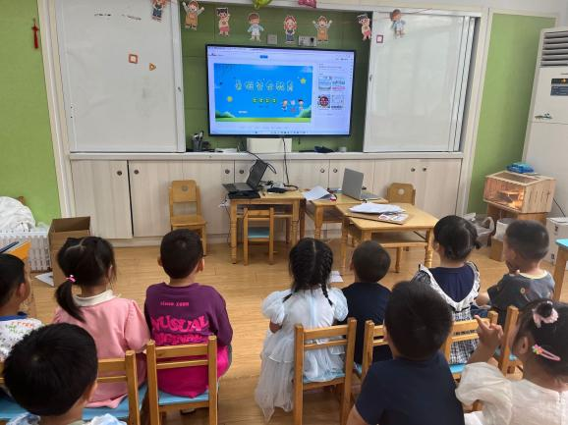 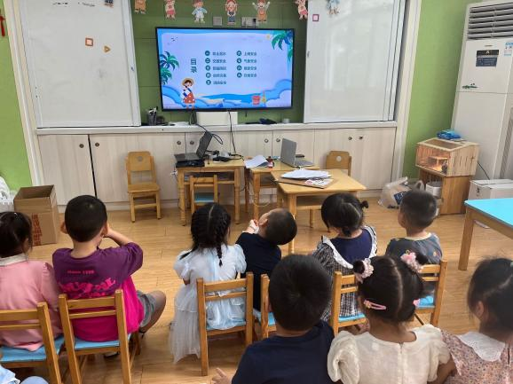

1. **合照**

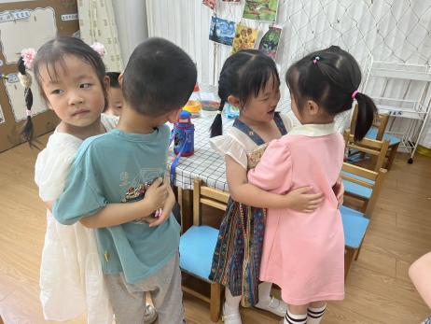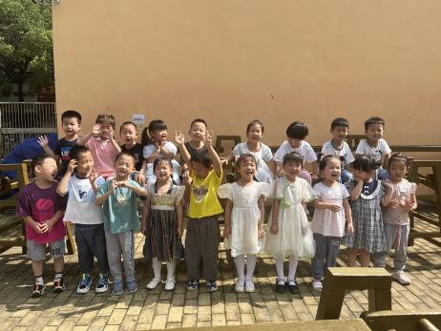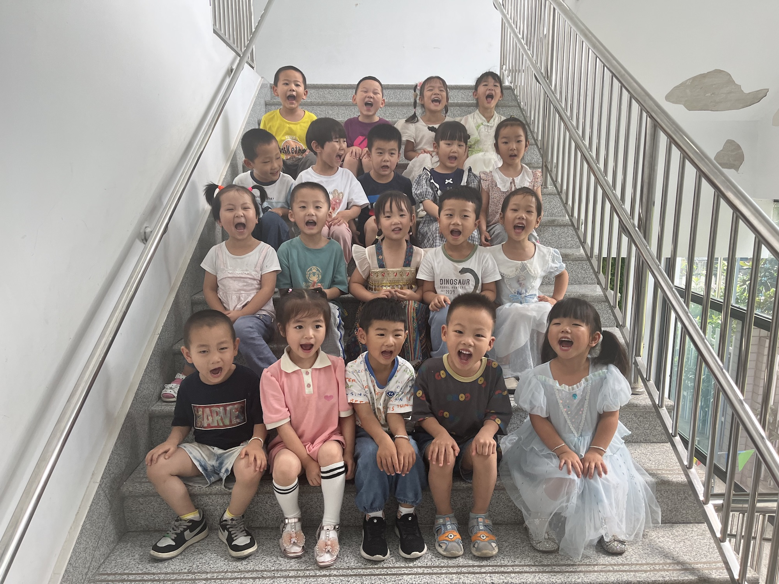

 **家园配合**  

各位家长好！

祝大家假期愉快 ， 我们新学期再见！

执笔人：张洁